湖北十堰市2016年初中毕业生学业考试
语 文 试 题
整理制作：青峰弦月工作室
注意事项：
1．本卷共有6页，25小题，满分120分，考试时限150分钟。
2．答题前，考生先将自己的姓名，准考证号填写在试卷和答题卡指定的位置，并认真核对条形码上的准考证号和姓名，在答题卡规定的位置贴好条形码。
3．选择题必须使用2B铅笔在指定的位置填涂；非选择题必须使用0．5毫米黑色墨水签字笔答题，不得使用铅笔或圆珠笔等笔作答。要求字体工整，笔迹清楚。请按照题目序号在答题卡对应的各题目区域内作答，超出答题卡区域的答案和在试卷、草稿纸上答题无效。
- 考生必须保持答题卡的整洁，考试结束后，将试卷和答题卡一并上交。

一、积累与运用（26分，1-7题各3分；第8题5分）
1．下列选项中，加点字注音完全正确的一项是（ ） （3分）
A．嫉妒（jì） 倔强（jué） 长缨（yīng） 汪洋万顷（qīn）
B．蓦然（mò） 日晕（yùn） 憎恶（zèng） 鲜为人知（xiān）
C．河畔（pàn） 氛围（fēn） 长吟（yīn） 接踵摩肩（zhǒng）
D．驾驭（yù） 栖息（qī） 平仄（zhè） 潜滋暗长（qián）
2．下列词语字形完全正确的一项是（ ）（3分）
A．震憾 惺忪 中西合璧 心弛神往
B．酬谢 竣工 无暇顾及 故弄玄虚
C．风糜 澄碧 重峦叠嶂 阵词乱调
D．恻隐 苍桑 言简意赅 闲情逸志
3．依次填入下面句中横线处的词语最恰当的一项是（ ）（3分）
读如春，你心便无冬；读如秋，你心中便挂满果实。从阴雨读出晴日，从暗夜读出 ，从枯黄读出 ，从沙漠读出清泉，你就读出了常人所读不到的 。读的最高境界是读出 ，这样才能把被读的生命与自己的生命读在一起。
A．霞云 翠绿 意境 灵魂 B．光明 翠绿 意义 生命
C．霞云 丰润 意义 灵魂 D．光明 丰润 意境 生命
4．下列句子中加点的成语使用正确的一项是（ ）（3分）
A．在公共汽车上是否该给有需要的人士让座？对此，众说纷纭，莫衷一是。
B．在武当山机场我与十年未见的朋友萍水相逢，不由得热泪盈眶。
C．迪士尼门票5月28日零时开始预订，市民们趋之若鹜，以致一票难求。
D．我市争创文明城市首战告捷，目前的当务之急是在社会风尚、市民素质等方面还需要狠下功夫。
5．下列句子没有语病的一项是（ ）（3分）
A．我市文明办开展与策划的“经典诵读”活动，有利于更多的人了解、研究国学经典。
B．有数据显示，随着生态持续优化，空气质量不断改进，十堰的蓝天成了常态。
C．当参加“国际青少年网球巡回赛”的体育明星来到我市，受到了球迷的热烈欢迎。
D．为积极响应我市“外修生态，内修人文”方略，市五创办、市环保局联合举行了以“践行文明之约，共享生态之美”为主题的大型公益活动。
6．将下列句子重新排序，顺序恰当的一项是（ ）
①舆论几乎一边倒地把今年冬天的极端天气归咎于全球变暖。
②因为早在人类出现之前，地球就出现过导致冰川大规模融化的全球变暖，而近年的气温上升很可能只是地球正常的周期性气候气变化的一个阶段。
③也有不少科学家认为，全球变暖对飓风、暖流、风暴、洪水及干旱等极端天气现象的作用被远远夸大了。
④气候变化在全球引起了激烈的争论。这些人认为，气候是复杂的地球整体变化过程中的一个方面，人类活动对其影响究竟能起到多大程度的作用尚无明确证据。
A．④②①③⑤ B．①③②④⑤ C．①③④②⑤ D．④①③⑤②
7．下列说法正确的一项是（ ）（3分）
A．《诗经》是我国最早的一部诗歌总集，按内容体制分为“赋、比、兴”，按表现手法分为“风、雅、颂”，二者合称“诗经六义”。
B．《邹忌讽齐王纳谏》出自我国古代重要的历史著作《战国策》，这部史书长于议论和叙事，鲁迅称之为“史家之绝唱，无韵之《离骚》”。
C．唐诗、宋词、元曲是我国诗歌史上的三大高峰。唐有大小李杜，宋有豪放之“苏辛”，元有四大家。正如赵翼《论诗》中所言，“江山代有才人出，各领风骚数百年”。
D．为了夺取生辰纲，晁盖等人进行了周密分工，其中阮小二负责卖酒，白胜扮作贩枣子的客商。
8．古诗词默写填空（5分）
①俱怀逸兴壮思飞， 。（李白《宣州谢朓楼饯别校书叔云》）
②伤心秦汉经行处， 。（张养浩《山坡羊·潼关怀古》）
③塞下秋来风景异， 。（范仲淹《渔家傲》）
④苏轼在《江城子·密州出猎》中以“ ， ”两句借用典故表达了自己希望得到朝廷重用的愿望。
⑤晏殊在《浣溪沙》一词中以“ ， ”句将景物与人事联系在一起，含蓄委婉地表达了伤别怀旧之情。
二、现代文阅读（28分）
（一）阅读《卖面包的小女孩》，根据要求回答后面问题。（16分，11、13题各2分，其余每小题3分）
卖面包的小女孩
马海霞
①我被护士领着离开病房，准备去八楼手术，一位小女孩提着两大袋面包堵在了病房门口，她把两大袋面包放在地上，弯腰，然后目视大家，伸出了三个手指，示意她的面包三元一个。老公忙掏出二十元钱递给小女孩，然后让她取六个面包放在我的病床上，又对同病房的人说：“这孩子可能不会讲话，大家帮帮她，买点她的面包吧。”
②我从手术室出来后，老公见我已无大碍，便给我雇了个护工，然后去公司打理业务去了。
③下午，病房门被推开，那个卖面包的小女孩又来了，依旧提着两大袋面包，弯腰，然后目视大家，这次她没有打哑语，而是用极低的声音吐出几个字：“帮帮我吧。”
④哎哟，原来她会说话！那昨天干嘛打哑语欺骗大家消费？这孩子心术不正，装可怜让大家买她的面包，哼，骗人只能骗一次，坚决不再上当。“昨天买的面包还没吃呢，今天就不买了。”大家纷纷指着桌子上的面包对她讲。
⑤她没有离开，依旧呆站在原地，行弯腰礼，目光扫过病房里的每个人，楚楚可怜的模样里掺杂着一股不卖掉面包绝不离开的“黏人”劲儿，让人甚是生厌。我躺在病床上暗自庆幸：幸亏老公不在，否则他定招架不住她这可怜见儿。病房里的人不再理会她，任她站在那里，也不会和她目光对接，五分钟后，她提着袋子弯腰退出了病房。
⑥第二天，我能下地自己走动了，下午病房门被推开，那个卖面包的小女孩又来了，“帮帮我吧。”说完便立在原地，不待够五分钟她是不会离开的，但大家这次都懒得和她对话，把她当空气是对她最大的冷遇。我看不下去了，走到她面前说：“大家不想买面包，你待多久也没用。”她仿佛没有听见我的话，还呆立在那里，“好个倔丫头，你越这样，我们越不买。”她退出病房后，大家一致这样决定。
⑦以后的每天下午，小女孩准时光顾病房，她一进病房，大家就假装睡觉，连看都不看她，但也有病房里的人脾气不好，会把她赶出病房，“嘭”的一声把她关在病房门外。
⑧医生给我做了各项检查，说我手术恢复得不错，过几天就可以出院了。老公一早赶来，我和他说起卖面包的小女孩的事情，他勃然大怒，对我一顿数落，说我心理阴暗，没同情心，小女孩只是用自己的方式推销面包而已，她没有乞讨，她的行为不是欺骗，三元一个面包不贵，她卖的面包味道也不错，只是在病房里多待几分钟而已，不买也就罢了，你怎么能够去讽刺她，赶她走……我不想跟他在这件事上无休止地争辩，偷偷把他兜里的钱都没收了，哼，等下午那个小女孩再来卖面包，我看他用什么买。
⑨整整一天，病房里都没出现小女孩的身影，第二天，第三天，她一直都没来，我心里有点儿牵挂了，是不是我那句话刺激或伤到她了？
⑩我悄悄问护士，卖面包的小女孩咋没有来？护士告诉我，小女孩患有哮喘和先天性脊柱弯曲，冬天天冷风硬，极易引发她的哮喘病发作。她家里也不宽裕。医院知道她的情况特许她在病房里卖面包，为了不影响到患者休息，规定她一个病房最多只能停留五分钟。
“那她这几天怎么没来？”我怯生生地问。
“这几天天冷，肯定是哮喘病犯了。”
“那她应该进病房走一圈，没人买就赶紧离开，也好早点回家呀。”
“让她最多停留五分钟，她就停留五分钟，不管人家买不买，或许她觉得在规定的时间内努力推销她的面包，心里才坦然。”
我走出护士站，老公帮我办完出院手续，收好行李坐在病床上等我，“我想给那个卖面包的小女孩留封信。”我的提议老公马上赞同，我把信交给了护士，让她转交给小女孩，出了医院，老公问我信里写了啥，我说，什么都没写，就是把没收你的零花钱都塞到了信封里。
（选自《读者》2016年第2期）
9．请你依据文章内容，用简洁的语言把小说的情节补充完整。
①老公动员大家买小女孩的面包→② →③老公数落我，我没收他的零花钱→④ →⑤
10．医院特许小女孩在病房卖面包的原因有哪些？
11．结合文章内容，概括“我”的形象特点。

12．下面对文章的理解和分析，正确的一项是（ ）
A．第⑥⑦段中写大家懒得理小女孩，甚至会把她赶出病房，是因为她打扰了大家休息。
B．第⑧段中老公所说的“心理阴暗”，是指“我”不应该在背后议论别人的是非。
C．第⑨段写小女孩第二天、第三天都没来，“我”心里有点牵挂了，是因为“我”一直是同情她的，只是受了大家的不良影响。
D．本文告诉我们：善良是纯洁的，不要因为沾染上世俗的灰尘而伤害他人。
13．本文中老公对小女孩的态度和众人截然不同，这是什么写法？在全文中起什么作用？
14．文章结尾处“我”给小女孩的信“什么也没写”，请你替“我”写几句话送给小女孩。

（二）阅读下文，根据要求回答后面的问题。（12分，每小题3分）
盐促进了华夏民族的形成
杨孝文
①据《史记·五帝本纪》记载，炎、黄两个部落是在阪泉之战后才整合到一起的。从此，中国大地上的大小部落走向联合统一。史学家钱穆和张其昀谈到炎黄血战的原因时，都认为这场战争实因食盐这一极为重要的民生与占略物资而起。
②此后，盐在中华文明的进程中，一直占据着无可取代的地位。尧、舜、禹先后成为统一华夏的帝王后，不约而同地选择在盐池附近的平阳、蒲坂、安邑筑城，史称“尧都”“舜都”“禹都”。尧、舜、禹为何要在这些地方筑城？正是出于保卫盐池的考虑。
③盐给华夏民族带来前行力量的同时，也带来了丰厚的财富，所以尧、舜、禹三帝对盐充满了感恩之情。舜帝曾创作了一首《南风》，诗化了盐对百姓和国家的重要性。
④春秋战国长达550年的历史进程中，盐再一次成为国家与民族整合的无形推手。这一时期“盐政”概念定型，“盐业官营”这一日后的专营制度出现并被迅速推广，产盐各国因此而获暴利，为日后的兼并积聚了雄厚的战争本钱，先秦各诸侯国因国力变化而重新洗牌。
⑤在盐与税收捆绑到一起后，盐更成为左右诸侯国兼并战争走向的隐性力量。因盐税暴富而强大的，除了西部的晋国外，还有东方的齐国和燕国。这些重要的产盐国，财富积聚，国力大增，很快在诸侯战争中占得上风。
⑥对盐觊觎最迫切的是秦国。“商鞅变法”后，秦国迅速夺取了山西境内的“安邑盐池”，开始池盐大生产。食盐专营，开征盐税，为进一步征战奠定了物质基础。有了盐的秦国逐渐强大起来，最终灭了六国，统一华夏，真可谓“得盐者得天下”。
⑦汉武帝时国力强盛，但长期对抗北方匈奴的边境战争，耗空了国库。于是，汉武帝下令施行盐铁专卖，将这两种物资的买卖权收归国有，以保证战争和国防军费。
⑧唐朝中叶后，国库空虚，朝廷便强行加价卖盐，增加财税。每斗盐一下子由10钱涨到110钱。[来源:学科网ZXXK]
⑨为此，历朝历代都禁止私人售盐。汉武帝的“禁私令”规定，私贩食盐一旦被发现，要将犯人的左脚大拇指砍掉。五代时的后唐也有相应的惩治措施：贩私盐“五斤以上，买卖人各决臀杖二十，处死”。明清时期，官府“禁售私盐”空前严格，几乎与现代禁毒一样严厉。但由于暴利的驱使和生活所迫，私盐贩卖历代不绝，而且因盐而起的社会事件层出不穷。如唐末，贩私盐出身的王仙芝、黄巢，率先起义；再如元末，盐户出身的张士诚带领盐民揭竿而起……由此可见，盐与江山社稷息息相关。
15．这篇文章以“盐促进了华夏民族的形成”为标题有何作用？
16．本文的说明顺序是什么？请结合文章的具体内容分析其作用。
17．下面对文章内容和写法的分析，不正确的一项是（ ）
A．第①段引《史记》和史学家的论述，引出了本文说明的对象——盐。
B．第④⑤两段介绍“盐政”，说明盐进一步促进了国家与民族的整合。
C．第⑨段介绍历代对私人售盐的严厉惩治措施，其目的是说明盐私售的巨大威海。
D．本文主要运用了举例子的说明方法，举各种史实为例，使说明更具体、更可信。
18．说明文以说明为主，而本文记叙较多。请结合文章内容，谈一下记叙和说明的关系。

三、古诗文阅读（16分）
- 阅读《桃花源记》，根据要求回答问题。（12分，每小题3分）
林尽水源，便得一山，山有小口，仿佛若有光。便舍船，从口入。初极狭，才通人。复行数十步，豁然开朗。土地平旷，屋舍俨然，有良田美池桑竹之属。阡陌交通，鸡犬相闻。其中往来种作，男女衣着，悉如外人。黄发垂髫，并怡然自乐。
见渔人，乃大惊，问所从来。具答之。便要还家，设酒杀鸡作食。村中闻有此人，咸来问讯。自云先世避秦时乱，率妻子邑人来此绝境，不复出焉，遂与外人间隔。问今是何世，乃不知有汉，无论魏晋。此人一一为具言所闻，皆叹惋。余人各复延至其家，皆出酒食。停数日，辞去。此中人语云：“不足为外人道也。”
既出，得其船，便扶向路，处处志之。及郡下，诣太守，说如此。太守即遣人随其往，寻向所志，遂迷，不复得路。
南阳刘子骥，高尚士也，闻之，欣然规往。未果，寻病终，后遂无问津者。
19．下列句中加点词语解释全都正确的一项是（ ）
A．见渔人，乃大惊 乃：就 乃不知有汉 乃：竟然
B．无论魏晋 无论：更不用说 便要还家 要：要求
C．问今是何世 是：表判断 吾尝疑乎是 是：这句话
D．未果，寻病终 寻：很久 入则无法家拂士 入：在国内
20．用现代汉语翻译下面的句子。
土地平旷，屋舍俨然，有良田美池桑竹之属。
21．下面对选文理解分析不正确的一项是（ ）
A．作者通过描绘桃花源美景和民风民俗表现了他的入世思想，再借渔人“诣太守”寻找桃花源未果，表现了他的出世思想。
B．村人叮嘱就要离去的渔人“不足为外人道也”，暗示了桃花源中人不愿与世俗交往的心情。
C．全文以渔人行踪为线索，把各个事情贯穿起来，最后以南阳高士刘子骥的经历再次烘托桃花源的不可得。
D．文中也反映了作者受老子“小国寡民”思想的影响，但他所设想的境界，脱离实际，无法实现。
22．本文中的“黄发垂髫，并怡然自乐”与欧阳修的《醉翁亭记》中的“伛偻提携，往来而不绝”都描写了老人与小孩的生活情景，用意有何不同？请用自己的话概括。

- 阅读《游山西村》，根据要求回答问题。（4分，每小题2分）
游山西村
陆游[来源:学#科#网Z#X#X#K]
莫笑农家腊酒浑，丰年留客足鸡豚。
山重水复疑无路，柳暗花明又一村。
萧鼓追随春社近，衣冠简朴古风存。
从今若许闲乘月，拄杖无时夜叩门。
23．下面对本诗分析和理解正确的一项是（ ）（2分）[来源:学_科_网Z_X_X_K]
A．诗歌首联写农家拿鸡和鱼招待客人，“足”字可见其热情好客。
B．颈联中的“春社”和鲁迅笔下的“社戏”一样，都是一种庆祝活动，表达了农民丰收后的喜悦。
C．“拄杖”说明诗人已年迈，加之去职回乡后的郁闷，所以诗人不愿乘月叩门叨扰人。
D．这首诗记叙村行沿途风光，充满了浓厚的生活气息，流露出诗人对农村生活的热爱。
24．请赏析“山重水复疑无路，柳暗花明又一村”所蕴含的哲理。
四、写作（50分）
25．请从下面两题中任选一题作文。
（1）请以“ 的光芒”为题作文。
（2）人在旅途，最美的状态为追赶，有了追赶，不安分的心有了可牵挂的念想，情感的波涛有了可依靠的港湾。于是你追我赶成了快乐的倾慕、成功的源泉和幸福的靠近。人在旅途，最美的状态为追赶，你追赶着，也被追赶着。
请以“追赶”为话题作文。
要求：
①选择题目（1）的请先将题目补充完整，然后作文；选择题目（2）的另拟作文题目。②内容具体，情感真挚，积极向上。③除诗歌、戏剧外，不限文体。④不少于600字。⑤文中若出现真实的人名、地名、校名，请用“××”代替。

湖北十堰市2016年初中毕业生学业水平性考试
参考答案及评分标准
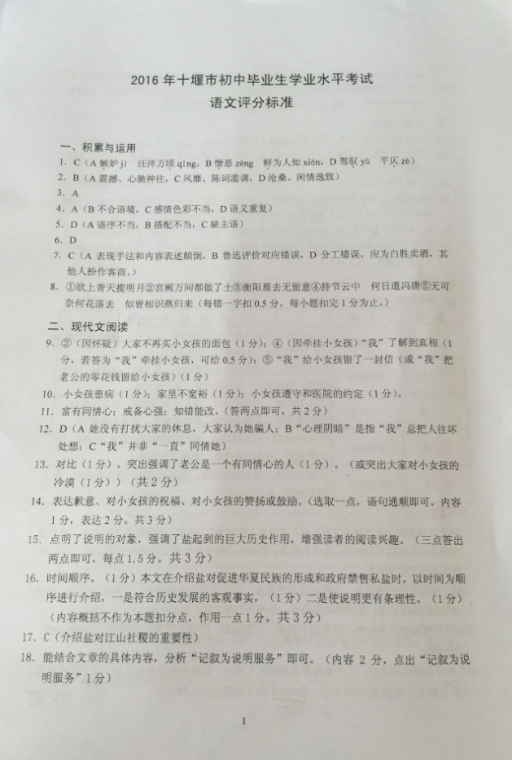
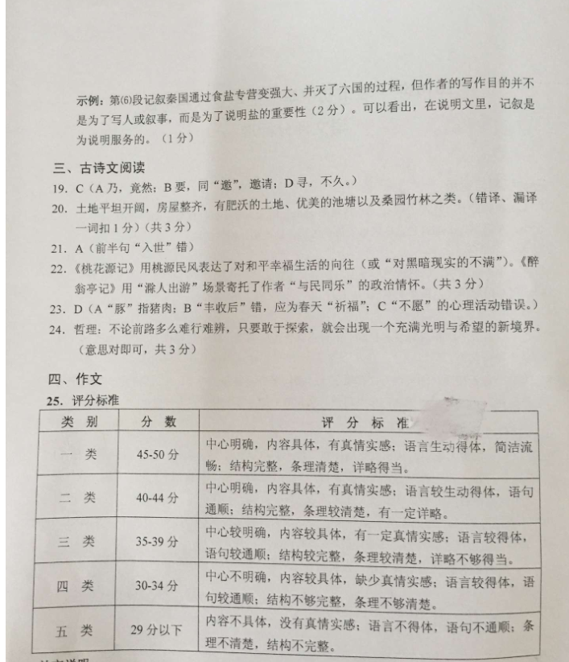
四、写作（50分）
25．
作文评分标准及说明
 | 内容（15分） | 结构（15分） | 语言（15分） | 卷面（5分）
一类卷  45-50分 | 中心明确  内容具体  感情真实  符合作文要求 | 结构严谨  条理清晰 | 语言流畅  用语准确  简洁得体 | 卷面整洁  书写工整
二类卷  40-44分 | 中心明确  内容具体  感情真实  符合作文要求 | 层次分明  结构完整 | 语言通顺  用语比较准确 | 卷面整洁  书写规范
三类卷  35-39分 | 中心基本明确  内容比较具体  感情较真实  不偏离作文要求 | 层次清楚  结构比较完整 | 语言较通顺  有个别语病 | 卷面较整洁  书写较规范[来源:学&科&网Z&X&X&K]
四类卷  30-34分 | 中心基本明确  内容不够具体 | 层次较清楚  结构较完整 | 语言基本通顺  有少量语病 | 卷面较整洁  书写较规范
五类卷  29分以下 | 中心不明确  内容不具体  偏离题意 | 条理不清  结构混乱 | 句不通顺 | 卷面杂乱  字迹不清
说明：[来源:学科网ZXXK]
①一类卷中以下四项有一项突出者，可酌情加1-4分，加到满分50为止；A．感情真挚感人，对人生、社会、自然有独特感受；B．立意新颖、深刻；C．语言有特色；D．构思巧妙。
②对于确实不能达及格线或低分数的不勉强送分。打满分或打低分（24分以下）的（包括因文章观点问题要打低分的）应提交各评分组长商议后决定。
③不要轻易将作文定位于抄袭、跑题作文。
④适当控制低分。凡文章完整，有具体内容，字数达到或基本达到要求的原则上应在35分以上。
⑤字数每少50个扣1分。
⑥未写标题、擅改标题的均扣2分。每3个错别字扣1分，重复不计，扣到3分为止。
⑦严格按照作文评分标准评阅给分，不得随意提高或降低标准，严禁打“保险分”。

